LAPORAN PRAKTIKUM ALGORITMA
DAN PEMROGRAMAN 1

MODUL 11
MODUL 11. SWITCH-CASE

Disusun oleh:
Husni Rizal Sahbana
109082500042
S1IF-13-07

Asisten Praktikum
Adithana dharma putra
Apri pandu wicaksono

PROGRAM STUDI S1 INFORMATIKA
FAKULTAS INFORMATIKA
TELKOM UNIVERSITY PURWOKERTO
2025
LATIHAN KELAS – GUIDED
- Guided 1
Source Code
package main

import "fmt"

func main() {
var jam12, jam24 int
var keterangan string

fmt.Print("Masukan Jam : ")
fmt.Scan(&jam24)

switch {
case jam24 == 0:
jam12 = 12
keterangan = "AM"
case jam24 < 12:
jam12 = jam24
keterangan = "AM"
case jam24 == 12:
jam12 = 12
keterangan = "PM"
case jam24 > 12:
jam12 = jam24 - 12
keterangan = "PM"
}
fmt.Println(jam12, keterangan)
}

Screenshoot program
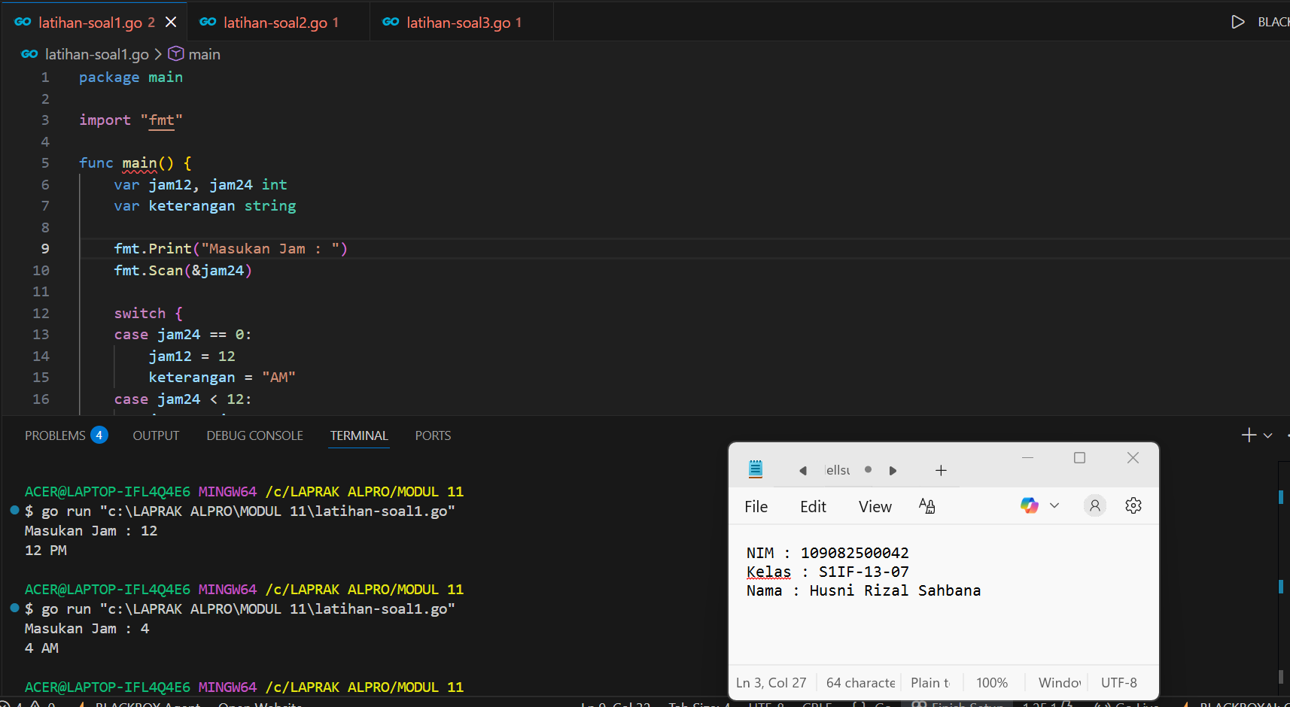

Deskripsi program
Program tersebut berfungsi untuk mengubah format jam 24 (jam internasional) menjadi format jam 12 (AM/PM). Pertama, program meminta pengguna memasukkan jam dalam sistem 24 jam melalui fmt.Scan(&jam24). Setelah itu, program menggunakan struktur switch tanpa kondisi untuk memeriksa beberapa kemungkinan: jika jam24 == 0, maka jam menjadi 12 AM; jika jam24 < 12, maka jam tidak berubah dan tetap AM; jika jam24 == 12, maka berubah menjadi 12 PM; dan jika jam24 > 12, maka jam 24 diubah ke jam 12 dengan cara dikurangi 12 dan diberi keterangan PM. Setelah menentukan nilai jam12 dan apakah AM atau PM, program menampilkan hasil konversi tersebut dengan fmt.Println(jam12, keterangan).

- Guided 2
Source Code
package main
import "fmt"
func main() {
var nama_tanaman string
fmt.Print("Masukan Nama Tanaman : ")
fmt.Scan(&nama_tanaman)

switch {
case nama_tanaman == "nepenthes":
fmt.Println("Termasuk Tanaman Karnivora")
fmt.Println("Asli Indonesia")
case nama_tanaman == "venus":
fmt.Println("Termasuk Tanaman Karnivora")
fmt.Println("Bukan Asli Indonesia")
default:
fmt.Println("Bukan Tanaman Karnivora")
}
}

Screenshoot program
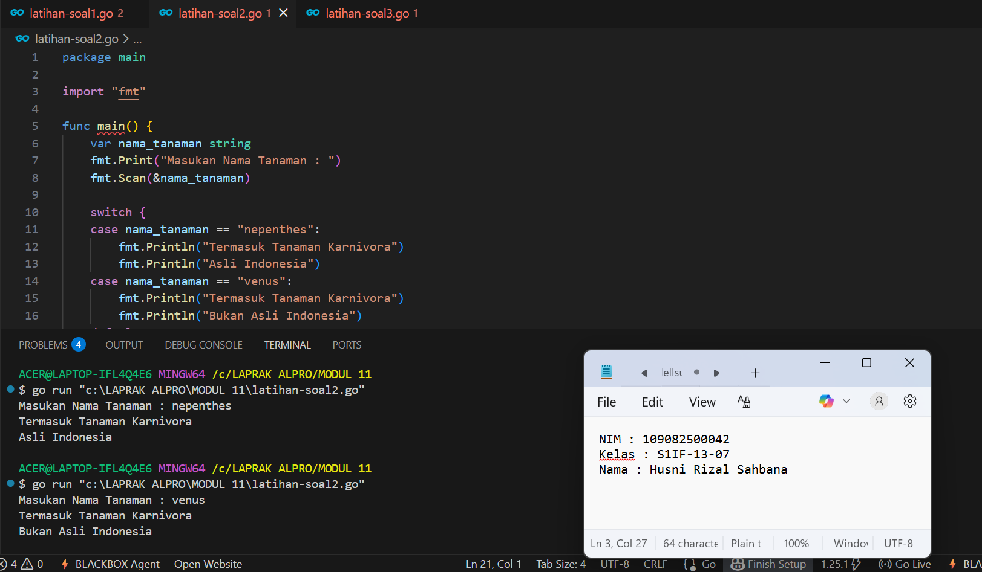

Deskripsi program
Program tersebut meminta pengguna memasukkan nama sebuah tanaman, kemudian menggunakan struktur switch untuk menentukan jenis tanaman tersebut berdasarkan nilai yang dimasukkan. Jika pengguna mengetik “nepenthes”, program akan menampilkan bahwa tanaman tersebut adalah tanaman karnivora dan berasal dari Indonesia. Jika pengguna memasukkan “venus”, program akan menampilkan bahwa tanaman itu juga termasuk tanaman karnivora, tetapi bukan asli Indonesia. Jika nama tanaman yang dimasukkan tidak cocok dengan kedua pilihan tersebut, maka program menampilkan bahwa tanaman tersebut bukan tanaman karnivora. Program ini membantu mengklasifikasikan tanaman berdasarkan nama yang diberikan pengguna.

- Guided 3
Source Code
package main

import "fmt"

func main() {

var kendaraan string
var durasi_parkir int
var tarif int

fmt.Print("Jenis Kendaraan : ")
fmt.Scan(&kendaraan)

fmt.Print("Durasi Parkir : ")
fmt.Scan(&durasi_parkir)

switch {
case kendaraan == "Motor" && durasi_parkir >= 1 && durasi_parkir <= 2:
tarif = 7000
case kendaraan == "Motor" && durasi_parkir > 2:
tarif = 9000

case kendaraan == "Mobil" && durasi_parkir >= 1 && durasi_parkir <= 2:
tarif = 15000
case kendaraan == "Mobil" && durasi_parkir > 2:
tarif = 20000

case kendaraan == "Truk" && durasi_parkir >= 1 && durasi_parkir <= 2:
tarif = 25000
case kendaraan == "Truk" && durasi_parkir > 2:
tarif = 35000
default:
fmt.Println("Tidak Valid")
}
fmt.Printf("Tarif Parkir: Rp %d\n", tarif)
}

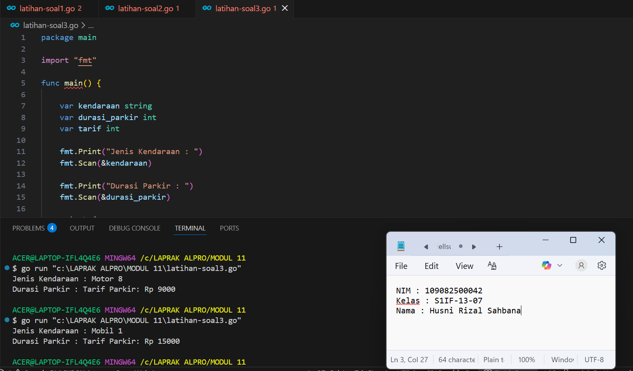
Screenshoot program

Deskripsi program
Program tersebut digunakan untuk menentukan tarif parkir berdasarkan jenis kendaraan dan lamanya durasi parkir. Pengguna diminta memasukkan jenis kendaraan (Motor, Mobil, atau Truk) dan waktu parkir dalam jam. Setelah itu, program menggunakan struktur switch untuk mengecek kombinasi jenis kendaraan dan durasi parkir. Jika motor parkir 1–2 jam tarifnya Rp7000, lebih dari 2 jam Rp9000; mobil 1–2 jam Rp15000, lebih dari 2 jam Rp20000; truk 1–2 jam Rp25000, lebih dari 2 jam Rp35000. Jika input tidak sesuai salah satu kondisi, program akan menampilkan “Tidak Valid”. Terakhir, tarif hasil perhitungan ditampilkan menggunakan fmt.Printf.

TUGAS
- Tugas 1
Source code
package main

import "fmt"

func main() {
var pH float64

fmt.Print("Masukkan pH air: ")
fmt.Scan(&pH)

switch {
case pH < 0 || pH > 14:
fmt.Println("Nilai pH tidak valid. Nilai pH harus antara 0 dan 14")
case pH >= 6.5 && pH <= 8.6:
fmt.Println("Air Layak Minum")

default:
fmt.Println("Air Tidak Layak Minum")
}
}

Screenshoot program

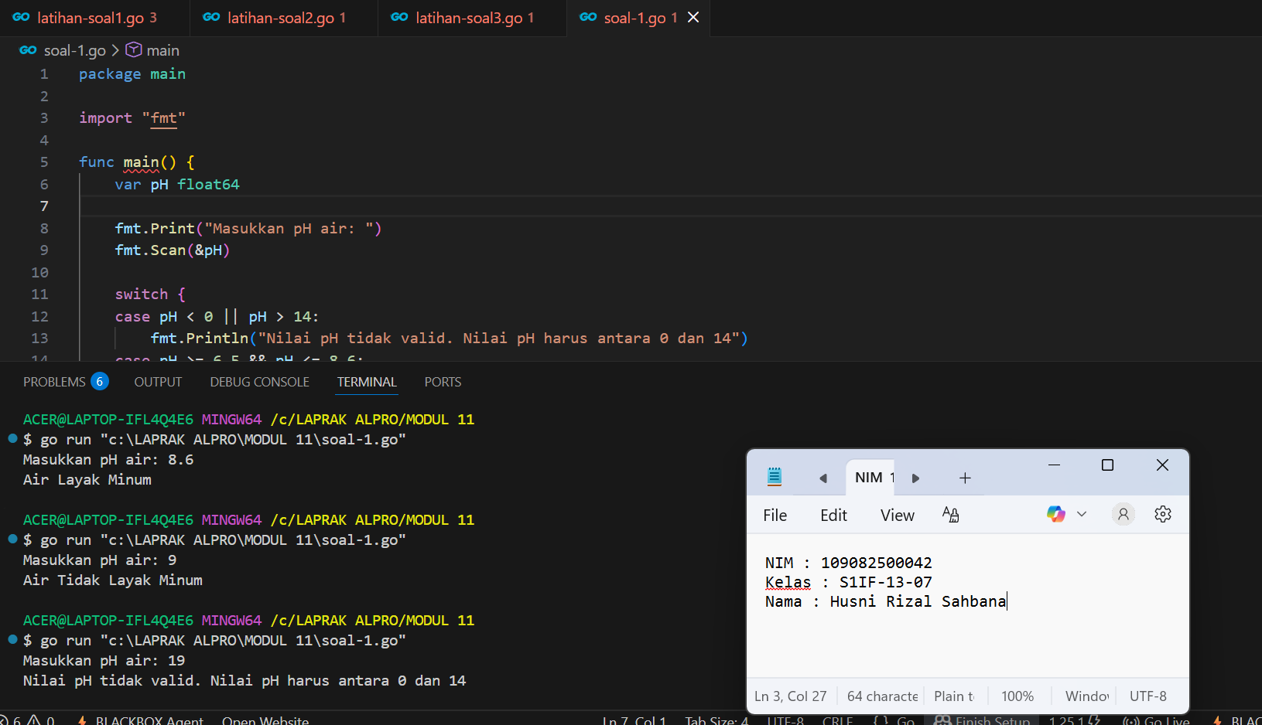

Deskripsi program
Program tersebut digunakan untuk menentukan apakah suatu sampel air layak minum berdasarkan nilai pH-nya. Pertama, program meminta pengguna memasukkan nilai pH melalui fmt.Scan(&pH). Setelah itu, pengecekan dilakukan menggunakan switch tanpa ekspresi, sehingga tiap kondisi dievaluasi sebagai boolean. Jika pH berada di luar rentang 0–14, program menampilkan bahwa nilai pH tidak valid karena nilai pH hanya mungkin dalam rentang tersebut. Jika pH berada di antara 6.5 hingga 8.6, maka program menampilkan “Air Layak Minum” karena ini adalah rentang pH aman menurut standar umum. Selain itu, jika pH masih valid tetapi berada di luar rentang ideal, program menampilkan “Air Tidak Layak Minum”, sehingga pengguna dapat mengetahui status kelayakan air tersebut.

- Tugas 2
Source code
package main

import "fmt"

func main() {
var durasiParkir int
var jenisKendaraan string
var biayaParkir int
fmt.Print("Masukkan jenis kendaraan (mobil/motor/truk): ")
fmt.Scan(&jenisKendaraan)
fmt.Print("Masukkan durasi parkir (dalam jam): ")
fmt.Scan(&durasiParkir)
switch jenisKendaraan {
case "motor":
biayaParkir = 2000
if durasiParkir <= 1 {
fmt.Println("Biaya parkir: Rp", biayaParkir*durasiParkir)
} else {
fmt.Println("Biaya parkir: Rp", biayaParkir*durasiParkir)
}
case "mobil":
biayaParkir = 5000
if durasiParkir <= 1 {
fmt.Println("Biaya parkir: Rp", biayaParkir*durasiParkir)
} else {
fmt.Println("Biaya parkir: Rp", biayaParkir*durasiParkir)
}
case "truk":
biayaParkir = 8000
if durasiParkir <= 1 {
fmt.Println("Biaya parkir: Rp", biayaParkir*durasiParkir)
} else {
fmt.Println("Biaya parkir: Rp", biayaParkir*durasiParkir)
}
}
}

Screenshoot program
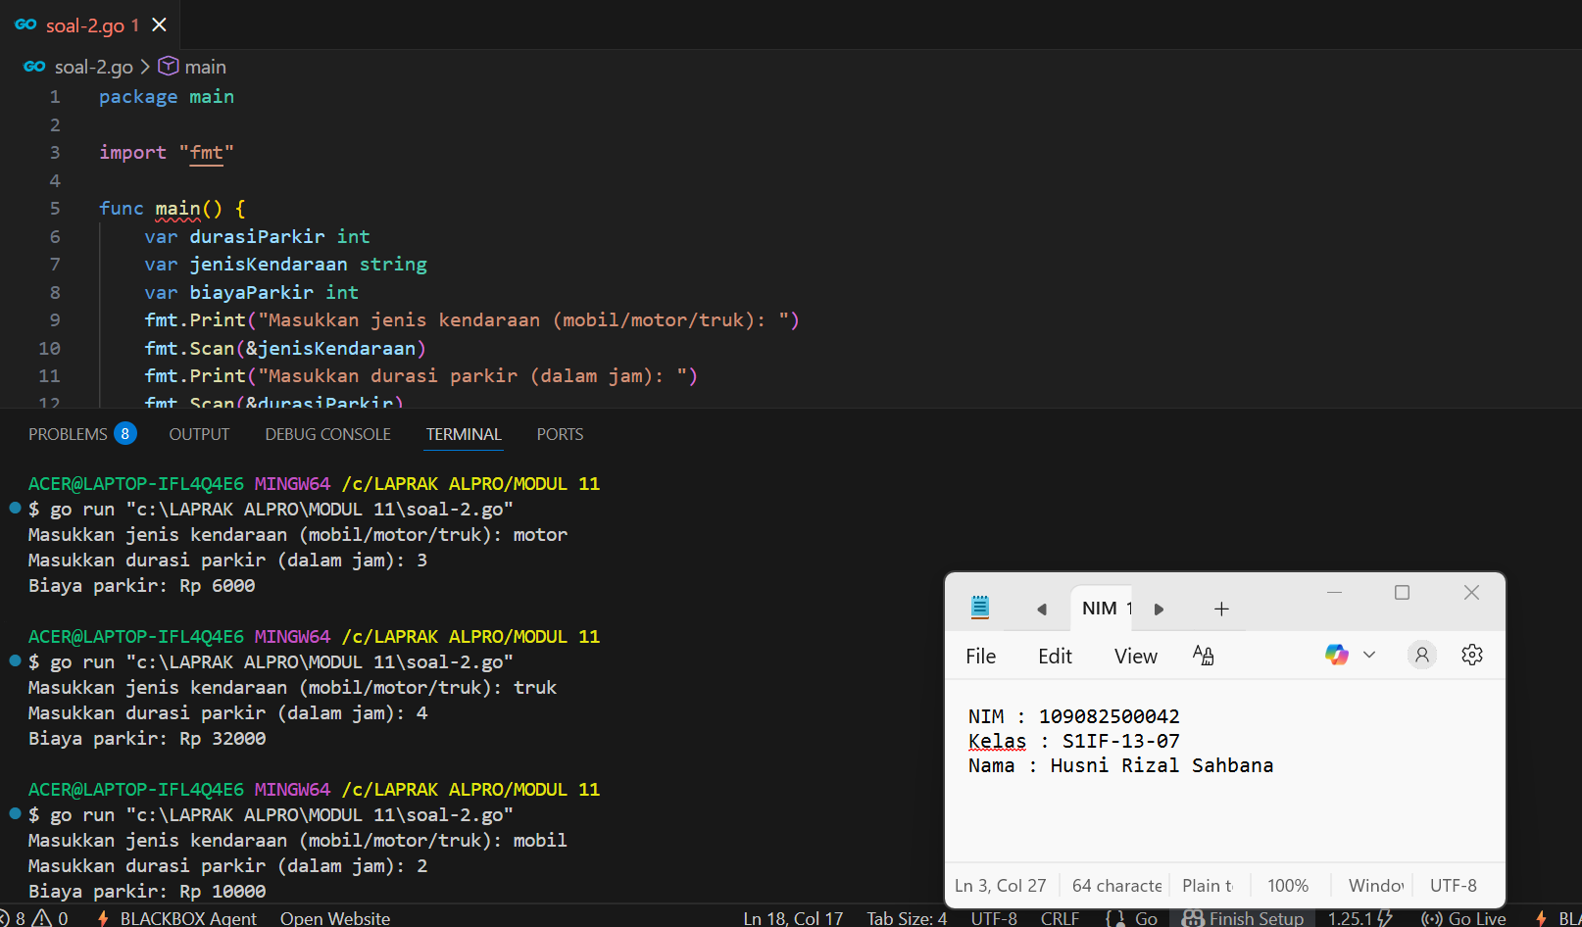

Deskripsi program
Program tersebut digunakan untuk menghitung biaya parkir berdasarkan jenis kendaraan dan lama durasi parkir. Pertama, program meminta input jenis kendaraan (motor, mobil, atau truk) serta durasi parkir dalam jam melalui fmt.Scan. Setelah itu, program masuk ke blok switch untuk menentukan tarif per jam sesuai jenis kendaraan: motor Rp2000 per jam, mobil Rp5000 per jam, dan truk Rp8000 per jam. Di dalam setiap kasus, terdapat pengecekan durasi, namun sebenarnya kedua kondisi (<= 1 maupun > 1) menghasilkan perhitungan yang sama, yaitu tarif dikali durasi parkir. Terakhir, program mencetak total biaya parkir berdasarkan jenis kendaraan dan lama parkir yang dimasukkan pengguna.

- Tugas 3
Source code
package main

import "fmt"

func main() {
var num int
fmt.Print("Masukkan bilangan: ")
fmt.Scan(&num)

switch {
case num == 5:
hasil := num + (num + 1)
fmt.Println("Kategori: Bilangan Ganjil")
fmt.Printf("Hasil penjumlahan dengan bilangan berikutnya %d + %d = %d\n", num, num+1, hasil)
case num%10 == 0:
hasil := num / 10
fmt.Println("Kategori: Bilangan Kelipatan 10")
fmt.Printf("Hasil pembagian antara %d / 10 = %d\n", num, hasil)
case num%5 == 0:
hasil := num * num
fmt.Println("Kategori: Bilangan Kelipatan 5")
fmt.Printf("Hasil kuadrat dari %d ^2 = %d\n", num, hasil)
case num%2 == 0:
hasil := num * (num + 1)
fmt.Println("Kategori: Bilangan Genap")
fmt.Printf("Hasil perkalian dengan bilangan berikutnya %d * %d = %d\n", num, num+1, hasil)
default:
hasil := num + (num + 1)
fmt.Println("Kategori: Bilangan Ganjil")
fmt.Printf("Hasil penjumlahan dengan bilangan berikutnya %d + %d = %d\n", num, num+1, hasil)
}
}

Screenshoot program
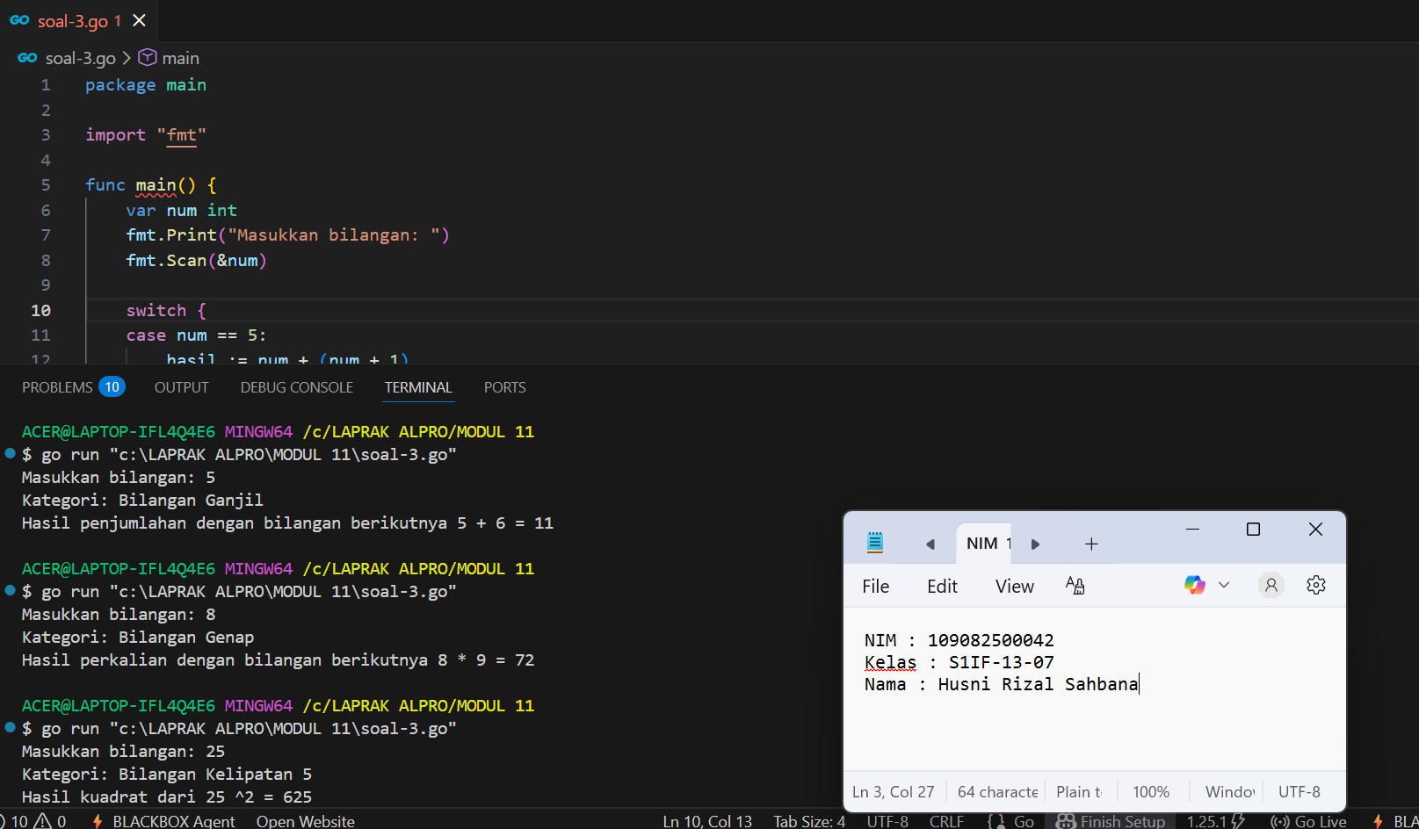

Deskripsi program
Program tersebut digunakan untuk mengelompokkan suatu bilangan ke dalam kategori tertentu lalu melakukan perhitungan sesuai aturan kategorinya. Pertama, pengguna memasukkan sebuah angka melalui fmt.Scan(&num). Kemudian program mengecek berbagai kondisi menggunakan switch. Jika angka tersebut sama dengan 5, program menganggapnya bilangan ganjil dan menjumlahkan angka itu dengan angka berikutnya. Jika angka tersebut kelipatan 10, maka angka dibagi 10. Jika angka kelipatan 5, program menghitung kuadratnya. Jika angka genap, program mengalikannya dengan angka setelahnya. Jika tidak memenuhi semua kondisi di atas, maka angka dianggap ganjil, dan program kembali menambahkan angka dengan angka berikutnya. Setiap kondisi menampilkan kategori dan hasil perhitungannya menggunakan fmt.Println dan fmt.Printf. Program ini membantu mengenali karakteristik angka dan memberikan operasi matematis sesuai aturan kategori tersebut.

